**Развитие мелкой моторики рук у дошкольников раннего возраста.**

Как известно развитие мелкой моторики рук имеет огромное значение. Игры с меткими предметами развивают у малышей ловкость и сноровку, а еще не секрет, что развитие мелкой моторики рук имеет большое значение в развитии речи ребенка, что немаловажно в раннем возрасте. Предлагаю Вам несколько пособий, сделанных своими руками.

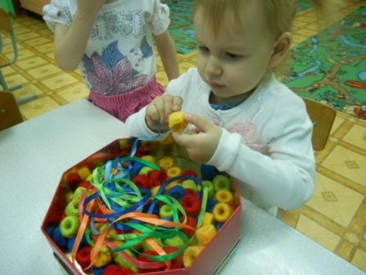

Пособие "Собери бусы". Основа для бусин- колечки из трубы металлопласт, каждая бусина обвязана шерстяными нитками, используемыми для детей. Бусины четырех цветов, что позволяет закрепить знание основных цветов с детьми раннего возраста.

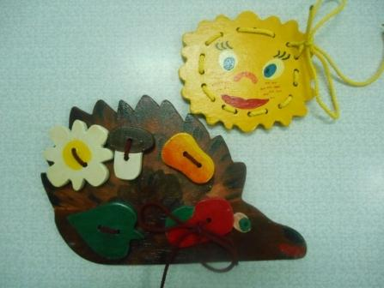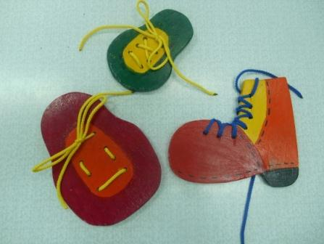

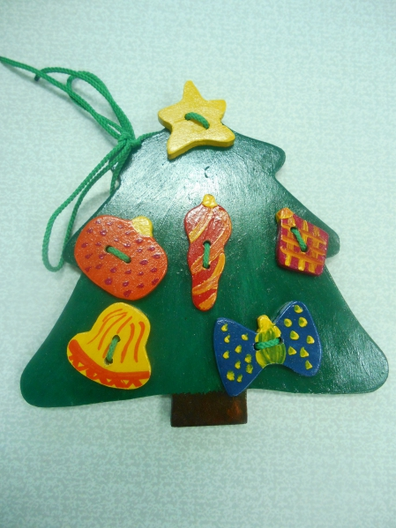

Пособие "Шнуровочка". Иргы выполнены из фанеры, что обеспечивает сохранность пособия на несколько лет. Дети с удовольствием занимаются с яркими игрушками и шнурочками. Очень нравится моим ребяткам наряжать "новогоднюю елочку".

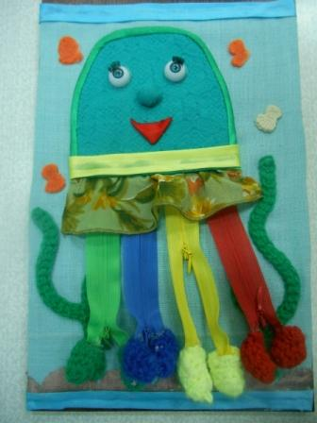

*Пособие "Осьминожка". Игра с данным пособием позволяет научиться пользоваться замком-молнией. Здесь же закрепляется знание основных цветов (ножки осьминога).*

Антуан де Сент-Экзюпери

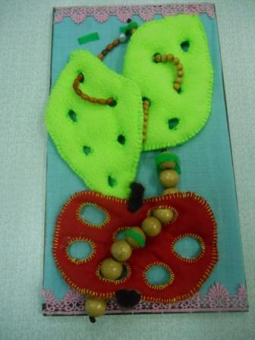

Пособие "Гусенички". Яблоко и листочки закреплены на основу с помощью "липучки", к каждому листочку (как и к яблоку) подходит своя гусеничка по размеру. Необходимо протянуть гусеничку ("накормить") через все отверстия.

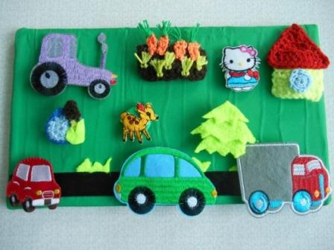

Пособие "Магнитная картинка". С помощью этой игры ребенок не только развивает умение работать магнитами, но и развивает речь, придумывая и рассказывая свою историю.